5 lipca 2023 r.

Skandynawia na czterech kółkach
- Kolejny przewodnik Wydawnictwa Pascal pod patronatem Volkswagen Samochody Dostawcze
- Paulina Górszczak poleca najpiękniejsze miejsca Skandynawii
- 17 autorskich tras po Szwecji, Norwegii, Finlandii i Danii, katalog kempingów w każdym z opisywanych krajów
i szczegółowe mapy z przebiegiem tras
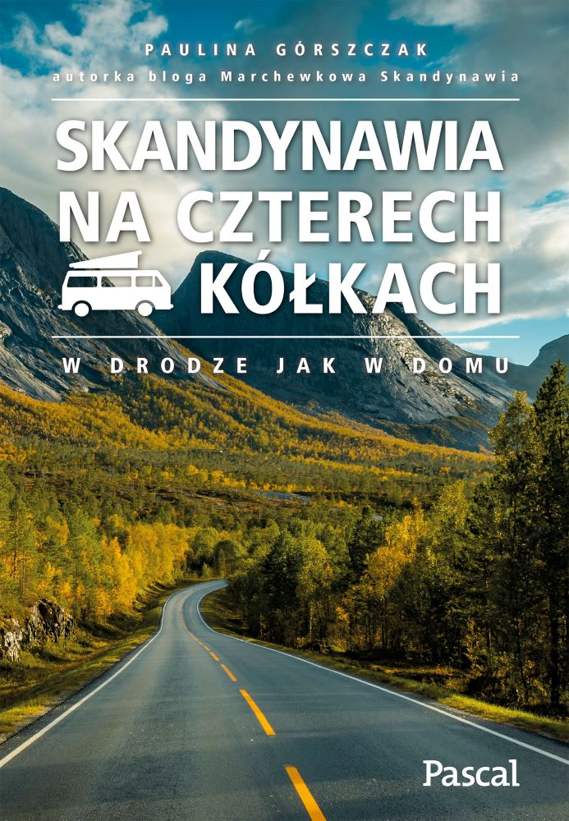
Poznań, 5 lipca 2023 r. Podróżowanie kamperem stało się w ostatnich latach bardzo popularne. Spędzanie wakacji w domu na czterech kółkach ma wiele zalet: nie trzeba się przejmować pojemnością walizki i można bez wcześniejszego planowania znaleźć urokliwe miejsca na nocleg i cieszyć się niezależnością. Kampery marki Volkswagen Samochody Dostawcze, takie jak California 6.1, czy Grand California, pozwalają też na podróżowanie poza sezonem turystycznym bez obawy o dostępność obiektów noclegowych. To także spora swoboda – na dowolnym etapie podróży możemy zmienić plany i pojechać w zupełnie innym kierunku. Możemy poczuć prawdziwą wolność.
W odpowiedzi na ten trend Wydawnictwo Pascal wraz z marką Volkswagen Samochody Dostawcze wprowadziło na rynek serię bestsellerowych przewodników #na4kółkach. Na przestrzeni ostatnich kilku lat w tej serii ukazały się przewodniki po różnych zakątkach Europy. M.in. „Polska na czterech kółkach”, „Chorwacja na czterech kółkach”, „Włochy na czterech kółkach”, czy „Bałkany na czterech kółkach”. Teraz do serii dołącza kolejna pozycja: „Skandynawia na czterech kółkach” autorstwa Pauliny Górszczak, znanej w sieci jako „Marchewkowa Skandynawia”. W jej najnowszym przewodniku znajdziemy 17 autorskich tras po Szwecji, Norwegii, Finlandii
i Danii, katalog kempingów w każdym z opisywanych krajów i szczegółowe mapy z przebiegiem tras.
Skandynawia, do której na pokładzie Volkswagena Caddy California, California 6.1 lub Volkswagena Grand California łatwo można dostać się promem z Polski, to niezwykła, dziewicza przyroda, urocze miasteczka
i ciekawe stolice. Każdy znajdzie tutaj coś dla siebie: muzea, nadmorskie kurorty, połowy ryb, tysiące kilometrów tras rowerowych, stoki narciarskie
i wiele innych atrakcji. Szwecja kusi różnorodnością: licznymi zatokami
o skalistych zboczach i wybrzeżach szkierowych oraz oryginalnym designem nadmorskich miasteczek. Norwegia słynie z górzystych terenów, pokrytych śniegiem szczytów i oszałamiających fiordów, a także z niezwykle gościnnych mieszkańców. Finlandia to połączenie dzikiego piękna, ciekawej architektury oraz lokalnych tradycji kulinarnych. Dania natomiast to idealne miejsce na wakacje, szczególnie ze względu na plaże z kąpieliskami, na których można poczuć się jak na tych śródziemnomorskich.
„Podróż jest zawsze przygodą, powiewem wolności. Zwłaszcza podróż,
w której nie jesteś uzależniony od hotelu, czy rozkładu jazdy. Tak właśnie podróżuje się kamperem” – mówi Piotr Łakomy dyrektor marki Volkswagen Samochody Dostawcze. „Podróż do pięknej i miejscami dzikiej Skandynawii w jednym z naszych kamperów – Californii 6.1 lub Grand Californii,
z przewodnikiem Pascala w ręce, to doskonały sposób na wakacje
i poznawanie tej części Europy. Te samochody, dzięki różnym opcjom wyposażenia kamperowego dają poczucie wolności i niezależności.”
Skandynawia to raj dla osób, które lubią podróżować w ten sposób. Świetne drogi, mnóstwo darmowych parkingów, stacje benzynowe i postoje, a to wszystko przystosowane pod kamper. Atrakcje turystyczne, szlaki i miejsca noclegowe są bardzo dobrze oznaczone, a informacje i opisy często są przygotowane też w innych językach niż skandynawskie, przede wszystkim w języku angielskim, a w niektórych miejscach, które są często odwiedzane przez Polaków, dostać można broszury po polsku.

Autorka „Skandynawii na czterech kółkach”, Paulina Górszczak, jest uzależniona od podróży na Północ, od kawy i od skandynawskich kryminałów. Autorka bloga Marchewkowa Skandynawia, na którym publikuje recenzje książek, porady podróżnicze, a także relacje
z wyjazdów do Szwecji, Norwegii, Danii oraz Finlandii. Swoimi przeżyciami dzieli się nie tylko na blogu, ale także w przewodnikach turystycznych wydawanych przez Wydawnictwo Pascal. Nad przewodnikiem po „Skandynawia na czterech kółkach” pracowała przez pół roku, wykorzystując doświadczenie wieloletnich wycieczek różnymi środkami transportu po drogach i bezdrożach tej części Europy.

Kontakt:
Magda Piekarczyk - Olszak
Kierownik komunikacji marketingowej i PR
Volkswagen Samochody Dostawcze
tel.+48 690 406 386
e-mail: magda.piekarczyk@volkswagen.pl

O marce Volkswagen Samochody Dostawcze:
Marka Volkswagen Samochody Dostawcze (VWSD) jako wiodący producent lekkich samochodów dostawczych znacząco i nieustannie kształtuje przemysł transportowy, zarówno towarowy jak i pasażerski. Nasze pojazdy przewożą pracowników budowlanych, rodziny i poszukiwaczy przygód, bułki, paczki i deski surfingowe. Codziennie pomagają niezliczonym ludziom na całym świecie w wykonywaniu swojej pracy, jeżdżą po drogach jako mobilne warsztaty oraz dowożą lekarzy pogotowia i policjantów do miejsc ich interwencji.
W zakładach w Hanowerze (D), Poznaniu (PL), Wrześni (PL) i Pacheco (ARG) około 24 tys. pracowników produkuje serie Transporter, Caddy, Crafter i Amarok, a od 2022 r. – również ID. Buzz – w pełni elektryczny model wzorowany na kultowym VW Bulli. Volkswagen Samochody Dostawcze to w obrębie Grupy Volkswagen wiodąca marka w zakresie jazdy autonomicznej oraz usług mobilności, takich jak Mobility-as-a-Service i Transport-as-a-Service – są to dziedziny, w których marka kształtuje przyszłość mobilności. W ten sposób marka transportuje społeczeństwo jutra wraz z jego wszystkimi wymaganiami ku czystej, inteligentnej i zrównoważonej mobilności. Za taką właśnie mobilnością opowiada się marka Volkswagen Samochody Dostawcze zgodnie ze swoją maksymą: transportujemy sukces, wolność i przyszłość.

